Тема. Ідеї автономії і самостійності в програмах українських політичних партій Російської імперії та Австро-Угорщини.
Мета. Повідомити учням нові знання; формувати (розвивати) уміння і навички, формувати (виховувати) ціннісні орієнтації, зокрема:
- називати події за датами та дати подій: утворення Русько-української радикальної партії та її переструктурування, утворення Революційної української партії та її переструктурування, утворення Української народної партії, утворення Української соціал-демократичної робітничої партії; встановлювати їх взаємовідношення та віддалення від сьогодення;
- називати, пояснювати та застосовувати у мовленні поняття: «політизація українського національного руху», «політична партія», «консолідація нації»;
- називати, упізнавати постаті Івана Франка, Миколи Міхновського, Симона Петлюри, Михайла Грушевського, Володимира Винниченка та характеризувати їх прояви політичної діяльності;
- називати, упізнавати та показувати на карті історично-географічні об’єкти: території українських земель початку ХХ ст., місця створення і діяльності українських політичних партій;
- називати, упізнавати історичні джерела: програми українських політичних партій, брошуру «Самостійна Україна»; використовувати їх для характеризування українського національного руху початку ХХ ст.;
- установлювати причини, сутність, наслідки і значення політизації українського національного руху початку ХХ ст.;
- зіставляти і порівнювати програмові вимоги українських політичних партій початку ХХ ст.;
- висловлювати особисті ставлення щодо становлення та консолідації української нації на початку ХХ ст.
Тип уроку. Повідомлення нових знань, формування (розвиток) умінь і навичок.
Вид уроку. Практичне заняття. Представлення творчих проектів.
Навчально-методичне забезпечення. 1. Гупан Н. М. Історія України : 10 кл. Рівень стандарту. Академічний рівень / Н. М. Гупан, О. І. Пометун, Г. О. Фрейман. – К. : Видавничий дім «Світ знань», 2010. – 288 с. : іл., карти.
- Кульчицький С. В. Історія України. 10 клас : підруч. для загальноосвіт. навч. закл. : рівень стандарту, академ. рівень / С. В. Кульчицький, Ю. Г. Лебедєва. – К. : Генеза, 2010. – 304 с. : кольор. іл.
- Реєнт О. П. Історія України : підруч. для 10 кл. загальноосвіт. навч. закл. : рівень стандарту, академ. рівень / О. Реєнт, О. Малій. – К. : Генеза, 2010. – 240 с. : іл.
- Турченко Ф. Г. Історія України. 10 кл. : підруч. для загальноосвіт. навч. закл. : профільний рівень / Ф. Г. Турченко. – К. : Генеза, 2010. – 304 с. : іл.
- Довідник з історії України (А–Я) : посібн. для серед. загальноосв. навч. закл. / за заг. ред. І. Підкови, Р. Шуста. – 2-ге вид., доопр. і доповн. – К. : Генеза, 2001. – 1136 с.
- Історія епохи очима людини: Україна та Європа у 1900–1939 роках / Ю. С. Комаров [та ін.]; Всеукраїнська асоціація викладачів історії та суспільних дисциплін «Нова Доба». – К. : Генеза, 2004. – 256 с. : іл.
- Дидактичний та роздавальний матеріал, писемне та наочне приладдя.
Матеріали до заняття
І. Розвиток умінь і навичок орієнтування в історичному просторі.
Джерело 1.
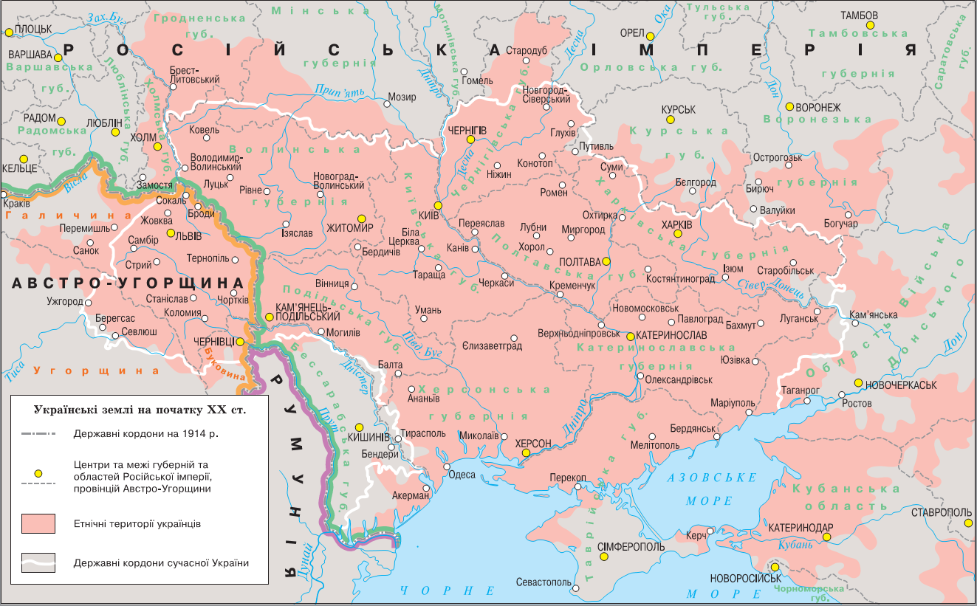
Турченко Ф. Г. Історія України. 10 кл. : підруч. для загальноосвіт. навч. закл. :
профільний рівень / Ф. Г. Турченко. – К. : Генеза, 2010. – С. 11.
- Розгляньте історичну карту.
- Визначте територіальні приналежності українських земель на початку ХХ ст.
- Назвіть і покажіть на карті українські землі, які належали до Австро-Угорської імперії / Російської імперії. Згадайте їх територіально-адміністративний устрій.
- Запишіть у зошит назви територіальних одиниць українських земель та їх адміністративні центри станом на початок ХХ ст.
- Зіставте і порівняйте етнічні території українців на початку ХХ ст. й територію сучасної України.

ІІ. Розвиток умінь і навичок застосування історичних понять у мовленні, опрацювання історичних джерел.
Джерело 1.
Лібералізм. Оборонці лібералізму наголошували передусім на пануванні закону, індивідуальній свободі, конституційних процедурах, релігійній толерантності та на загальних правах людини. Вони протестували проти природжених привілеїв (де ті ще збереглися) монархів, церкви та аристократії. Ліберали ХІХ ст., крім того, надавали великої ваги власності, вважаючи її за головне джерело відповідального судження та справжнього громадянства.
Економічний лібералізм зосереджувався на концепції вільної торгівлі…
Консерватизм почав викристалізовуватись як послідовна ідеологія в зіткненні з ліберальними тенденціями. Він був не проти демократії або змін узагалі, і його не слід сплутувати зі звичайними реакційними поглядами. Консерватизм лише наполягав, що всякі зміни слід запроваджувати і скеровувати так, щоб органічний розвиток загальновизнаних державних та суспільних інституцій – монархії, церкви, соціальної ієрархії, власності та родини – не опинився під загрозою. Назва «консерватизм» походить від латинського слова conservare – «зберігати»…
Націоналізм – сукупність ідей, пов’язаних із нацією, чиї інтереси вважали за найвище добро, – став однією з могутніх сил новітньої доби. Націоналізм обійшов усі континенти земної кулі, розвинувшись у два протилежні варіанти. Один з них – державний, або громадянський, націоналізм – спирався на підтримку панівної верхівки сформованих держав. Другий – народний, або етнічний, націоналізм – живився вимогами спільнот, що жили в тих державах і протестували проти їхньої політики. Саме тому дехто з істориків протиставляв процеси «творення держави» і «творення нації»…
Соціалізм, як і націоналізм, – колективна віра. Він виступає проти експлуататорів та власників задля захисту не просто індивіда, а суспільства в цілому. Його назва походить від уявлення про товариство, або, як кажуть тепер, про солідарність, socius означає латиною «товариш». Соціалізм вважає, що знедоленим, кволим та пригнобленим стерпне життя буде гарантоване тільки тоді, коли будуть об’єднані ресурси, порівну поділені багатства, а права індивідів – підпорядковані загальному добру. На відміну від лібералізму, соціалізм не боїться сучасної держави, навпаки: він розглядає державу як арбітра, а то й першорушія обстоюваних заходів. Соціалізм мав бути спрямований проти гнобителів як на батьківщині, так і за кордоном. Чуття міжнародної солідарності зробило його природним опонентом націоналізму…
Дейвіс Н. Європа: історія / Н. Дейвіс; пер. з англ. П. Таращук, О. Коваленко. –
Київ : Основи, 2014. – С. 827, 837, 860–861.
- Об’єднайтеся в групи/пари. Прочитайте текст уривків із книги Нормана Дейвіса.
- Підготуйте повідомлення про відомі Вам суспільні ідеології. Зіставте і порівняйте їх доктрини. Визначте їх вплив на політичне життя України початку ХХ ст.
- Як Ви гадаєте, які з цих ідеологій мали підтримку українців та поширення на вітчизняних теренах? Чи залежатиме це від територіальної приналежності до Австро-Угорської чи Російської імперій? Поясніть свої припущення.

ІІІ. Розвиток умінь і навичок орієнтування в історичному часі, характеризування історичних постатей, опрацювання історичних джерел.
Джерело 1.
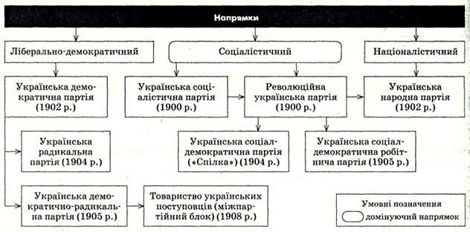
Режим доступу: http://svitppt.com.ua/istoriya-ukraini/problemi-stanovlennya-ta-konsolidacii-ukrainskoi-nacii.html

Джерело 2.
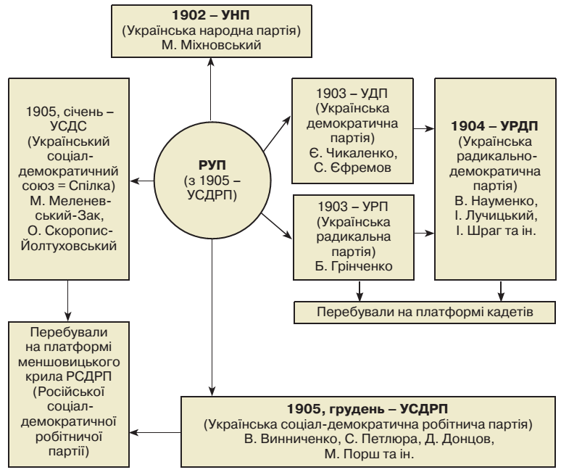
Реєнт О. П. Історія України : підруч. для 10 кл. загальноосвіт. навч. закл. : рівень стандарту, академ. рівень / О. Реєнт, О. Малій. – К. : Генеза, 2010. – С. 18.
- Розгляньте опорну схему (на вибір учителя).
- Запропонуйте свій варіант назви схеми.
- Запишіть у зошит дати започаткування українських політичних партій на території Наддніпрянщини. Обчисліть найближчі ювілеї від часу заснування цих партій.
- Зіставте дані схеми з інформацією, що поміщена в уривках із книги Нормана Дейвіса. Наскільки співвідносні ці дані?
- Опрацювавши відповідний текст підручника, допишіть у схему імена та прізвища чільників зазначених політичних партій (до джерела 1).
- Опрацювавши відповідний текст підручника, створіть схему: «Українські політичні партії підавстрійських земель». Презентуйте результати своєї роботи однокласникам.
- Покажіть на карті місця започаткування і діяльності українських політичних партій початку ХХ ст.

Джерело 3.
ВИННИЧЕНКО Володимир Кирилович (28(16).07.1880–06.03.1951) – укр. політ. і держ. діяч, письменник. Н. в с. Веселий Кут Єлизаветградського пов. Херсонської губ. (нині тер. м. Кропивницький) в сел. родині. Закінчив г-зію, 1901 вступив на юрид. ф-т Київ. ун-ту. Під час навчання брав активну участь в укр. нац. русі, був чл. Київ. громади і одним із засн. Революційної української партії (РУП), вів пропаганду серед селян Полтавщини і робітників Києва. 1902 виключений з ун-ту за політ. діяльність, призваний до армії, яку залишив через загрозу арешту, перейшов на нелегальне становище.
З 1905 входив до керівного ядра Української соціал-демократичної робітничої партії (УСДРП), з 1907 – чл. Центрального Комітету УСДРП, 1908 приєднався до щойно створеного Товариства українських поступовців. 1905–17 перебував на напівлегальному та нелегальному становищі в Російській імперії, жив в Австрії, Франції, Швейцарії, Італії. У цей період відбувся злет літ. таланту В. Перша зб. оповідань «Краса і сила» вийшла друком 1906. У 1910-х рр. В. набув широкої популярності в Росії як письменник європ. рівня, майстер соціальної і морально-психологічної драми, п’єси якого ставили не лише укр., а й рос. та європ. театри. Під час Першої світової війни нелегально жив у Москві, співпрацював у ж. «Украинская жизнь».
Після Лютневої революції 1917 повернувся до Києва, став одним із лідерів Української революції 1917–1921, активним і дійовим укр. політиком. Очолював УСДРП, був гол. ред. «Робітничої газети». Керував роботою Укр. Нац. Конгресу, двох військових, селянського та робітничого Всеукр. з’їздів. У трав.–черв. 1917 очолював укр. делегацію, яка передала Тимчасовому урядові вимогу Української Центральної Ради (УЦР) про надання Україні автономії, вів переговори з делегацією Тимчасового уряду в Києві 29–30 черв. 1917. Стояв біля витоків укр. державності, був чл. та заст. голови УЦР, головою першого укр. уряду – Генерального Секретаріату Української Центральної Ради, ген. секретарем внутр. справ, автором та співавтором усіх гол. законодавчих актів УЦР, у т. ч. 4-х Універсалів.
31(18) січ. 1918 під тиском міжпарт. розбіжностей подав у відставку з поста голови Ради Народних Міністрів Української Народної Республіки та залишив держ. діяльність. Перебував в опозиції до влади гетьмана П. Скоропадського. 18 верес. 1918 став головою Українського національного союзу, відіграв провідну роль у підготовці протигетьманського повстання 1918. 14 листоп. 1918 очолив Директорію УНР. В лют. 1919 вийшов з її складу, не погоджуючись з політикою орієнтації на Антанту. Виїхав за кордон, заявив про перехід на позиції комунізму, утворив у Відні Закордонну групу Української комуністичної партії.
На поч. 1920 почав контактувати з більшовицьким урядом України. В трав. 1920 прибув до Москви, зустрівся з Л. Троцьким, Л. Каменєвим, Г. Зінов’євим, Х. Раковським. Отримав пропозицію стати заст. голови Ради Народних Комісарів (РНК) і наркома закордонних справ УСРР. Дотримуючись принципу, що рад. влада в Україні має бути нац., В. висунув вимогу про введення його до складу політбюро ЦК КП(б)У, але йому відмовлено. Пересвідчившись у неможливості співпрацювати з рад. владою, знову відбув за кордон.
1919–20 В. написав 3-томний мемуарно-публіцистичний твір «Відродження нації», де підбив підсумок своєї політ. кар’єри та виклав свої погляди на Укр. революцію. Він вважав себе марксистом, але його погляди зазнали значного впливу зх. лібералізму. У політ. уподобаннях В. коливався між укр. нац. самостійницькою платформою і концепцією укр. рад. республіки.
В. – автор численних публіцистичних, белетристичних і драм. творів. Серед них – п’єси «Щаблі щастя» (1907), «Великий Молох» (1907), «Memento» (1909), «Брехня» (1910), «Гріх», «Між двох сил» (1918) та багато ін.; романи «Записки кирпатого Мефістофеля» (1917), «Сонячна машина» (1926), «Слово за тобою, Сталіне» (1950) та ін. Збірки тв. В. в Україні видавалися у 21 т. (1923–28) та у 23 т. (1928–30).
Від кін. 1920-х рр. В. жив у Франції, спочатку в Парижі, а 1933 придбав скромну садибу на пд., в окрузі Канн, відійшов від політ. життя, займався літ. діяльністю, живописом (понад 100 картин). 1933, протестуючи проти Голодомору 1932–1933 в УСРР, звертався з відкритим листом до політбюро ЦК КП(б)У. Відтоді худож. тв. В. в СРСР заборонені, їх перестали друкувати і вилучили з масових б-к.
Під час гітлерівської окупації Франції В. ув’язнений у концтаборі.
П. у с. Мужен (департ. Приморські Альпи, Франція).
Ясь О. В. Винниченко Володимир Кирилович [Електронний ресурс] // Енциклопедія історії України: т. 1: А-В / редкол.: В. А. Смолій (голова) та ін.; НАН України. Інститут історії України. – К. : Вид-во «Наукова думка», 2003. – 688 с. : іл. – Режим доступу: http://history.org.ua/?termin=Vynnychenko_V

Грушевський Михайло Сергійович народився 29 вересня 1866 р. у м. Холм (тепер місто Хелм на території Польщі). Походив, як писав у своїй біографії, з бідної родини Грушів (пізніше Грушевських), що гніздилася в Чигиринському повіті. Були це переважно дячки й паламарі. Дід, Федір, переїхав свого часу «під» Київ, у село Лісники, що допомогло батькові Г., Сергію Федоровичу, здобути освіту і присвятити себе педагогічній діяльності.
Дитячі роки провів на Кавказі, куди батько переїхав працювати, – спочатку в Ставрополі, а потім у Владикавказі, зрідка відвідуючи Україну.
1880 р. вступив до Тифліської гімназії, де діставав і читав книги з історії, літератури, етнографії України. У гімназії робив перші спроби пера (написав кілька оповідань, про які схвально відгукнувся І. Нечуй-Левицький). Після закінчення гімназії мріяв потрапити до Києва. Проте батько довго не погоджувався відпускати хлопця до «матері міст руських», боячись українського запалу і наляканий тодішніми студентськими «історіями». Однак згодом все ж дав згоду на поїздку сина до Києва.
Протягом 1886–1890 pp. Г. навчався на історико-філологічному факультеті Київського університету. На третьому курсі почав виконувати наукову роботу, запропоновану професором В. Антоновичем, «История Киевской земли от смерти Ярослава до конца XIV века». Праця отримала золоту медаль, і Г. залишили при університеті на кафедрі історії. Протягом 1890–1894 pp. працював при Київському університеті як професорський стипендіат.
На початку 1891 р. В. Антонович, повернувшись із подорожі у Галичину, запропонував Г. очолити кафедру історії, яку планувалося відкрити у Львівському університеті. Молодий учений прийняв цю пропозицію.
У травні 1894 р. Г. захистив дисертацію на ступінь магістра. Того ж року переїхав до Львова й очолив новостворену кафедру з окремим узагальненням історії Східної Європи. Брав активну участь у діяльності Наукового товариства імені Шевченка, очоливши його 1897 року. Працюючи у Львові, відчув неприязне ставлення поляків до української культури, етносу.
Навіть за несприятливих для роботи умов Г. плідно працював. У Львівському університеті розробив і читав протягом семи семестрів загальний курс історії України. Цей лекційний курс мав стати основою майбутньої книги.
Протягом 1897–1898 pp. Г. написав і видав перший том «Історії України-Руси», 1898 р. – другий том, а протягом 1900 р. – третій, що містив давній період історії України.
Починаючи з 1906 р. діяльність Г. дедалі більше зміщувалася до Києва, на Лівобережну Україну. Цього ж року їздив до Петербурга і брав участь у роботі української фракції І Державної Думи та Українського клубу і редакції заснованого тоді «Украинского вестника».
1907 p. Г. у Києві керував Українським науковим товариством (УНТ), яке, за його задумом, мало стати фундаментом майбутньої Академії наук України. 1910 р. випустив першу частину першого тому «Киевская Русь», протягом 1913–1914 pp. – два томи «Истории украинского казачества».
Початок Першої світової війни застав Г. в Карпатах на відпочинку. Звідти він із сім’єю виїхав до Відня, а потім через Італію та Румунію повернувся до Києва. У середині грудня 1914 р. його заарештували, обвинувачуючи у причетності до створення легіону Українських січових стрільців. У лютому 1915 р. вислали етапом до Сибіру як українського сепаратиста і «мазепинця». Проте заслання в Сибір замінили засланням до м. Симбірська, де він прожив до осені 1915 р. Згодом його перевели до Казані, а потім до Москви, під нагляд поліції і з позбавленням права педагогічної та громадсько-політичної діяльності. У Москві Г. продовжував роботу над багатотомною «Історією України-Руси».
Лютнева революція у Петрограді дала Г. волю. 4 березня в Києві утворилася Українська Центральна Рада (УЦР), яка взяла на себе функцію центрального органу руху українського громадянства за «своє право і втрачені вольності». Г. заочно обрали головою Ради. 12 березня 1917 р. він повернувся з Москви до Києва. 14 місяців, протягом яких існувала УЦР (з березня 1917-го по 1918 p.), був її незмінним головою – першим спікером першого українського парламенту. 10 червня 1917 р. УЦР першим своїм Універсалом проголосила автономію України у складі Російської федерації, а 15 червня обрала і затвердила перший український уряд очолюваний В. Винниченком.
29 квітня 1918 р. УЦР усно обрала Г. президентом Української Народної Республіки, започаткувавши інститут президентства у нашій країні.
З падінням УЦР, після перевороту гетьмана П. Скоропадського, Г. знаходився в підпіллі і переховувався за межами Києва. До міста повернувся в грудні 1918 p., коли припинила своє існування гетьманська держава.
На початку лютого 1919 р. виїхав спочатку до Кам’янця-Подільського, де редагував газету «Голос Поділля» і працював над підручником «Історія України для трудової школи», а згодом – за кордон у складі делегації Української партії есерів на конференцію II Інтернаціоналу. Перебуваючи в еміграції, змушений змінювати місця проживання, мешкаючи із сім’єю то в Празі, то у Відні, то в Женеві. У цей час редагував часописи «Борітеся – поборете!», «Наш стяг», а також плідно працював над багатотомною «Історією української літератури». В еміграції дедалі більше відходив від політики й повертався до науки, поринувши в роботу в Українському соціологічному інституті в Празі. Разом з дочкою Катериною видавав французькою мовою книги «Початок соціалістичного руху на Україні і женевський соцгурток», «З історії релігійної думки на Україні» та інші. Оселившись 1922 року в Бадені, під Віднем, займався «Історією української літератури» (написав чотири томи).
Восени 1923 р. Г. обрали дійсним членом Всеукраїнської академії наук (ВУАН). У березні 1924 р. він приїхав із сім’єю до Києва, сподіваючись завершити працю над багатотомною «Історією України-Руси». У січні 1929 р. Г., єдиного з Всеукраїнської академії наук, обрано дійсним членом Академії наук СРСР. Його не оминула атмосфера репресій 1930-х pp. Дедалі ширше почала розгортатися кампанія проти історичної школи, яку він створив після повернення. Ученого заарештували, звинуватили в антирадянській діяльності та організації «Українського національного центру», проте через деякий час відпустили і забрали до Москви на постійне проживання.
Останні три роки життя, проживаючи в Москві, Г. як академік АН СРСР працював над «Історією України-Руси».
Помер Г. раптово, 25 листопада 1934 p., на 68-му році життя в Кисловодську, де перебував в санаторії. Похований у Києві на Байковому кладовищі.
Київський національний університет імені Тараса Шевченка: незабутні постаті /
авт.-упор. О. Матвійчук, Н. Струк; ред. кол.: В. В. Скопенко, О. В. Третяк, Л. В. Губерський, О. К. Закусило, В. І. Андрейцев, В. Ф. Колесник, В. В. Різун та ін. –
Київ : Світ Успіху, 2005. – С. 172–173.

МІХНОВСЬКИЙ Микола Іванович (31(19).03.1873–03.05.1924) – громад. і політ. діяч, основоположник й один з ідеологів укр. націоналізму. Н. в с. Турівка (нині село Згурівського р-ну Київ. обл.) в сім’ї сільс. священика. Під час навчання на юрид. ф-ті Київ. ун-ту (1890–95) приєднався до Молодої громади. 1891–93 входив до таємної студентської політ. орг-ції «Братство тарасівців», автор її програми «Кредо молодого українця». Займався адвокатською практикою спочатку в Києві, від 1899 – у Харкові, брав активну участь в укр. громадсько-політ. житті. На пропозицію кер-ва Революційної української партії написав брошуру «Самостійна Україна», в якій вперше висунув ідею політичної самостійності України.
Наприкінці 1901 – на поч. 1902 створив Українську народну партію (УНП), що проголосила своєю гол. метою боротьбу за незалежність України. У програмних виданнях партії «Робітнича справа у програмі УНП», «Справа української інтелігенції у програмі УНП», «Десять заповідей УНП» (1903) розробив осн. засади та принципи укр. націоналізму. Керував таємним напіввійськ. т-вом «Оборона України» (1903–08), яке здійснило кілька демонстративних терористичних акцій, спрямованих проти антиукр. політики царизму в Україні. Засн. часописів «Самостійна Україна» (1905), «Хлібороб» (1905), «Запоріжжя» (1906), «Слобожанщина» (1906), «Сніп» (1912–13). Під час Першої світової війни – поручик, служив у Київ. військ. суді. Разом з однодумцями розробив програму творення укр. війська, яку з початком Української революції 1917–1921 активно втілював у життя. Засн. і керівник утвореного 16 березня 1917 Українського військового клубу імені гетьмана Павла Полуботка, член Укр. ген. військ. к-ту (УГВК), один з організаторів 1-го Укр. полку ім. Б. Хмельницького. Виступав від УГВК на Всеукраїнському Національному Конгресі 1917, обраний членом Української Центральної Ради (УЦР). Діяльність М., спрямована на утворення укр. армії, не була підтримана соціаліст. більшістю кер-ва УЦР, після першого Українського військового з’їзду 1917 (5–10 травня) вийшов зі складу УГВК. За деякими відомостями, був причетний до виступу 2-го Укр. полку ім. П. Полуботка, після якого на вимогу лідерів УЦР відправлений на Румунський фронт. Восени 1917 оселився на Полтавщині, обраний Лубенським мировим суддею, приєднався до Української демократичної хліборобської партії (УДХП), сприяв поширенню її впливу. За Української Держави перебував в опозиції до влади, був одним з лідерів УДХП. Після початку протигетьманського повстання 1918 виступав за примирення сторін (гетьмана П. Скоропадського та Директорії Української Народної Республіки) та утворення коаліційного кабінету при збереженні гетьманату. Разом із хліборобами-демократами розробляв план усунення Директорії УНР від влади шляхом встановлення військ. диктатури. Пізніше мав контакти з отаманом Н. Григор’євим, є відомості, що М. належить авторство відозв, з якими отаман Н. Григор’єв звертався до укр. селянства. 1920 перебував у Новоросійську (нині місто Краснодарського краю, РФ), марно намагався емігрувати. Жив на Кубані, учителював, працював у кооперації. 1924 повернувся до Києва, заарештований Державним політичним управлінням УСРР, після кількох днів допитів опинився на волі. Наступного дня після звільнення скінчив життя самогубством, проте обставини смерті не з’ясовані.
Бойко О. Д. Міхновський Микола Іванович [Електронний ресурс] // Енциклопедія історії України: т. 6: Ла-Мі / редкол.: В. А. Смолій (голова) та 9л..; НАН України. Інститут історії України. – К. : В-во «Наукова думка», 2009. – 790 с. : іл. – Режим доступу: http://history.org.ua/?termin=Mіkhnovsky_M_І

Петлюра Симон Васильович (10.5.1879–25.5.1926), держ.-політ. діяч, публіцист, організатор укр. збройних сил, гол. отаман військ УНР, голова Директорії УНР. Нар. у Полтаві від батьків Василя й Ольги (Марченко), полтавських міщан коз. походження. Початкову освіту П. одержав у церк.-приходській школі, а з 1895 навчався у Полтавській духовній семінарії, в якій (з 1898) належав до таємної укр. громади, за що 1901 виключений з семінарії. Як активний чл. громади, що стала ядром Рев. укр. партії (РУП) у Полтаві, П. був з 1900 її чл. Восени 1902, під загрозою арешту, виїхав на Кубань, де спочатку вчителював, а потім працював над архівами Кубанського війська. За діяльність у Чорноморській вільній громаді, що була філією РУП, і співробітництво у закордонних вид. останньої («Добра Новина», «Праця») у грудні 1903 заарештований, але у березні 1904 відпущений «на поруки» і виїхав до Києва, а звідти восени того ж р. – до Львова для партійно-орг. праці й участі в редагуванні органу РУП «Селянин». По амністії повернувся в кін. 1905 до Києва, побувавши на поч. 1906 ще раз у Львові як делегат утвореної з РУП УСДРП на з’їзді гал. УСДП, і в січні того ж р. виїхав до Петербурга, щоб редагувати місячник соц.-дем. напряму «Вільна Україна», але в липні 1906 повернувся до Києва, де спершу працював секретарем газ. «Рада», а в 1907–08 співред. органу УСДРП «Слово», одночасно спробіт. наук. ж. «Україна». З 1909 П. оселився в Москві, де для заробітку працював бухгалтером. Там одружився з Ольгою Нільською. З 1912 П. співредаґував ж. «Украинская Жизнь», що виходив до поч. 1917. З 1916 до березня 1917 працював у орг-ції на допомогу фронтові «Союз Земств», будучи заступником уповноваженого на Зах. фронті.
Ставши гол. Укр. військ. комітету Зах. фронту, П. делегований на перший Всеукр. військ. з’їзд у Києві, що відбувся 5–8.5.1917, і обраний гол. Укр. ген. військ. комітету, а при утворенні Ген. Секретаріяту Укр. Центр. Ради (15.6.1917) став першим Ген. секретарем військ. справ і всю енергію спрямував на створення укр. збройних сил, змагаючись з неприхильним ставленням до них деяких чл. Укр. Центр. Ради й відкритим опором рос. кіл. У кін. 1917, не погоджуючись із політикою гол. Ген. Секретаріяту В. Винниченка, вийшов з уряду й виїхав на Лівобережжя, де зорганізував Гайдамацький кіш Слобідської України, який у січні-лютому 1918 відіграв вирішальну роль у боях за Київ і ліквідації більш. повстання, центром якого був з-д «Арсенал», взятий укр. військами під безпосереднім керівництвом П.
Після гетьманського перевороту (29.4.1918) став на чолі Київ. губ. земства і Всеукр. союзу земств, був заарештований гетьманським урядом у липні 1918 і по 4-місячному ув’язненні переїхав до Білої Церкви, де взяв участь у протигетьманському повстанні, по якому увійшов до складу Директорії й очолив армію УНР як її гол. отаман. Після відходу армії УНР з Києва і виїзду В. Винниченка за кордон П. став (11.2.1919) гол. Директорії, вийшовши одночасно з УСДРП. У важких внутр. і зовн. умовах протягом 10 місяців він очолював збройну боротьбу армії УНР (згодом об’єднаних армій УНР і УГА) проти більшовиків і А. Денікіна. Опинившись в оточенні ворожих сил у безвихідному становищі, зокрема після переходу з’єднань УГА до А. Денікіна, уряд УНР на чолі з П. 5.12.1919 виїхав за кордон, до Варшави, шукати підтримки й союзників, а армія УНР за його наказом пішла у перший Зимовий похід. Після укладення Варшавського договору й військ. конвенції з Польщею війська УНР під проводом П. спільно з пол. армією повели наступ проти більшовиків і 7.5.1920 зайняли Київ. Коли в червні того ж року об’єднані армії відступили з Києва, П. продовжував боротьбу з більшовиками власними силами, але після перемир’я між Польщею й рад. Росією в жовтні 1920 гол. з’єднання армії УНР у листопаді перейшли Збруч й інтерновані в Польщі. П. з урядом перебував якийсь час у Тарнові, пізніше під прибраним прізвищем у Варшаві. З уваги на більшовицькі вимоги до Польщі видати П., у кін. 1923 виїхав до Будапешта, потім до Відня й Женеви і врешті з кін. 1924 оселився в Парижі. Тут керував діяльністю екзильного уряду УНР і заснував тижневик «Тризуб». Загинув П. у Парижі 25.5.1926 від куль більш. агента С. Шварцбарда, який стріляв нібито з помсти за євр. погроми, хоч П. був їх противником. Похований на цвинтарі Монпарнас у Парижі.
Режим доступу: http://litopys.org.ua/petlura/petlura.htm

Франко Іван Якович народився 27 серпня 1856 р. в с. Нагуєвичі Дрогобицького повіту, в сім’ї сільського коваля.
1862–1875 рр. – навчався у школах, ґімназії, а з 1875-го – у Львівському університеті.
1875 р. – надрукував першу повість «Петрії і Довбущуки».
1876 р. – вийшла перша збірка поезій «Письма Йвана Франка. Баляди і розкази».
1878 р., 14 січня – вперше заарештований і засуджений на шість тижнів арешту за поширення забороненої літератури. Після 8-місячного ув’язнення разом із М. Павликом заснував журнал «Громадський друг», який після конфіскації став виходити під назвами «Дзвін» і «Молот».
1880 р. – вдруге заарештований. Написав програмні вірші «Вічний революціонер», «Не пора».
1881–1882 рр. – разом з І. Белеєм видавав журнал «Світ», на сторінках якого друкує повісті «Борислав сміється», «Захар Беркут» та низку статей.
1883 р., у січні – переїхав з Нагуєвич до Львова і працював у журналі «Зоря» і газеті «Діло» (до 1885 р.).
1885 р. – в Києві познайомився з М. Лисенком. Вийшла збірка «Галицькі образки».
1886 р. – одружився в Києві з Ольгою Хоружинською.
1887 р. – вийшла з друку збірка поезій «З вершин і низин».
1887–1897 рр. – став співробітником польської газети «Kurier Lwowski». Почався період десятилітньої праці в польській і німецькій пресі, який названо «в наймах у сусідів».
1888 р. – співробітничав у журналі «Правда», де надрукував статтю «Молодий вік Осипа Федьковича».
1889 р., влітку –заарештований втретє разом із групою київських студентів, що приїхали на екскурсію до Галичини, й звинувачений у пропаганді ідеї визволення Галичини з-під влади Австрії та приєднання її до Росії. В тюрмі написав оповідання «До світла» і цикл «Тюремні сонети».
1890 р. – разом з М. Павликом став співзасновником Русько-української радикальної партії – першої на Україні партії європейського типу та видавав двотижневик «Народ». Вийшла збірка оповідань «В поті чола».
1891–1893 рр. – продовжив студії у Чернівецькому, а потім Віденському університетах. Виступав на вічах у різних містах.
28 червня 1893 р. – здобув у Відні вчений ступінь доктора філософських наук за дисертацію «“Варлаам і Йоасаф” – старохристиянський духовний роман і його літературна історія».
1894–1897 рр. – разом з дружиною видавав журнал «Життє і Слово», в якому серед інших з’явилася його стаття «Соціалізм і соціал-демократизм».
1897 р. – виступав з гострою критикою української соціал-демократії й соціалізму К. Маркса і Ф. Енгельса. У передмові до збірки «Мій ізмарагд» (1897 р.) продовжив критику марксизму як «релігії, основаної на догмах ненависти і класової боротьби».
22 березня 1895 р. – успішно прочитав у Львівському університеті пробну лекцію на тему «“Наймичка” Т. Шевченка» на звання доцента української літератури, але через опір галицьких реакційних кіл цієї посади не отримав. Не обраний і до парламенту.
1896 р. – вийшла збірка «Зів’яле листя», що є вершиною інтимної лірики.
1898 р. – однодумці урочисто відзначили 25-річчя його літературної і суспільно-політичної діяльності. Вийшов «Спис творів Івана Франка за перше 25-літтє його літературної діяльности 1874–1898», складений М. Павликом.
1899 р. – став дійсним членом Наукового товариства імені Тараса Шевченка (1904 р. – почесним) та членом редколегій «Літературно-наукового вісника» (з 1898 р.) і «Записок НТШ», де публікував більшість своїх наукових праць.
1900–1904 рр. – вийшла у світ низка художніх творів та наукових праць, серед них замовчувана в радянський час «Що таке поступ» (Коломия, 1903 р.). У ній піддано критиці ідеал комуністичної «держави Маркса і Енгельса», передбачено вже тоді, що вона стане «величезною народною тюрмою».
1905 р. – написана і видана найвизначніша поема «Мойсей», у якій на основі біблійного сюжету показано конфлікт вождя з народом, засуджено зраду національних інтересів та проголошено ідею служіння рідному народові.
1905–1908 рр. – вийшло декілька нових художніх творів та наукових праць, серед них – «Галицько-руські народні приповідки».
1908–1912 рр. – хворів, лікувався в Ліпіку (Хорватія), Ловрані (Хорватія), Одесі і продовжував творчо працювати.
1913 р. – опубліковано капітальну фольклористичну працю «Студії над українськими народними піснями». Відзначено 40-річчя літературної, наукової та громадської діяльності.
1914 р. – вийшла збірка поезій «Із літ моєї молодості» (1874–1878 рр.), у передмові до якої автор, підсумовуючи свою 40-річну діяльність, писав: «...Скрізь і завсігди у мене була одна провідна думка – служити інтересам мойого рідного народу та загальнолюдським поступовим ідеям...».
1915 р. – греко-католицький священик, педагог і письменник Й. Застирець висунув І. Франка на здобуття Нобелівської премії, та йому не довелося отримати золотої медалі.
1916 р. – написав вірш «Не мовчи», який закликав молодь до боротьби проти неправди.
Помер Іван Франко 28 травня 1916 р. у Львові, 31 травня похований на Личаківському кладовищі. Пам’ятник на його могилі відкрито тільки 1933 року. Автор пам’ятника – Сергій Литвиненко.
«Я син народа, що вгору йде...» (рекомендаційні матеріали щодо проведення першого уроку у 2006/2007 навчальному році) / упорядники Н. Уманців, Я. Козленко, В. Островський. – Івано-Франківськ : ОІППО, 2006. – С. 8–10.
- Прочитайте тексти з біографіями історичних постатей.
- Чи відрізняються ці біографічні довідки за стилем написання? Яку із цих довідок Ви сприйняли найкраще?
- Виберіть із кожної біографії інформацію, що стосується політичної діяльності І. Франка, М. Міхновського, С. Петлюри, М. Грушевського та В. Винниченка на початку ХХ ст.
- Користуючись вибраними фактами, визначте ідеологічні пріоритети кожного із діячів. Охарактеризуйте їх політичну діяльність на початку ХХ ст.

ІV. Розвиток умінь і навичок установлення причинно-наслідкових зв’язків, зіставлення і порівняння, опрацювання історичних джерел, виявлення ціннісних орієнтацій.
Джерело 1.
Програма Русько-української радикальної партії
Зваживши, що теперішні економічні політичні і культурні потреби нашого простого народа і інтелігенціі такі, що обі наші старші партіі – народовска і москальофільска, – при своіх основах і цілях не в стані заспокоіти тих потреб, – ми, руско-украйінскі радикали, порозумівшися приватно в днях 4 і 5 н. ст. жовтня 1890 р., виступаємо отсе яко нова партія під назвою Pycко-yкрайінска радикальна партія з ось якою програмою:
А. ПРОГРАМА МАКСІМАЛЬНА
1) в справах суспільно-економічних змагаємо до переміни способу продукціі згідно зі здобутками наукового соціялізму, т. є. хочемо колектівного устрою праці і колектівноі власности средств продукційних;
2) в справах політичних хочемо повноі волі особи, слова, сходин і товариств, печаті і сумліня, забезпеченя кождій одиниці, без ріжниці пола, як найповнійшого впливу на рішанє всіх питань політичного житя; автономіі громад, повітів, крайів, у справах, котрі тілько йіх дотикають; уділеня кождому народови можности як найповнійшого розвою культурного;
3) в справах культурних стоімо на грунті позитівноі науки, за раціоналізмом в справах віри і реалізмом в штуці, і домагаємося, щоби всі здобутки культури і науки сталися власностію всего народа.
Б. ПРОГРАМА МІНІМАЛЬНА
а) в справах економічних
змагаємо до матеріяльного добробиту всіх робітних людей і усуненя всякого визискуваня економічного. Щоби до того дійти, уважаємо потрібним перевести на разі отсі реформи.
І. Реформи в ціли повздержаня скорого твореня пролєтаріяту:
1) знесенє податку ґрунтового і взагалі річевого і заведенє прогресівного податку доходового з узглядненєм вільного від оподаткованя мінімуму істнованя;
2) винятє з під екзекуціі такоі скількости грунту з приладами господарскими, котра для удержаня при житю родини рільника є конечно потрібна (мінімум екзістенціі);
3) заборона екзекуціі на субстанцію грунту а ограниченє екзекуціі тілько на дохід з грунту;
4) супротивляємося заведеню неподільности грунтів селянских яко средству до витвореня маси пролєтаріяту рільничого;
5) супротивляємося примусовому переведеню комасаціі, котре би грозило покривдженєм біднійших селян, але стоімо за підпиранєм добровільноі комасаціі через усякі улекшеня податкові, стемплеві і правні;
6) супротивляємося заведеню цла на продукти рільні і всі продукти конечно потрібні до житя, бо се утруднює істнованє біднійшим верствам, а допомагає тілько до збогачуваня заможних капіталістів; в загалі єсьмо противні всякому протегованю богатирів і капіталістів на шкоду бідних верстов.
ІІ. Реформи зміряючі до витвореня постійноі громадскоі організаціі народноі продукціі яко одинокого способу розвязаня питаня суспільного:
1) щоби дотеперішна спільність громадска, де вона ще істнує, не роспадалася, єсьмо за безоглядним заказом діленя громадского добра;
2) маючи на ціли, щоби вся земля з часом, в дорозі правній, перейшла на власність громад, уважаємо потрібним публичне допомаганє громадам при набуваню на власність громадску земель лежачих в йіх границях, через признанє громадам реального права першенства при всяких ліцітаціях і продажах з вільноі руки і через утворенє відповідноі кредитовоі й операційноі інстітуціі для достарчуваня фондів на такі закупна;
3) задля тоі самоі ціли єсьмо за зреформованєм устави спадковоі в той спосіб, щоби безтестаментарне насліджуванє землі було ограничене лише до найблизших кревних (напр. до 3-ого коліна) і жінки, а щоби грунт спадковий переходив на власність громади без огляду на те, чи се грунт рустикальний, чи домінікальний;
4) для виобразуваня селян в господарці громадскій, єсьмо за основанем публичних інстітуцій господарско-наукових і за організацією фахового надзору над господаркою громадскою;
5) для виобразуваня народа в продукціі промисловій і в техніці ціркуляціі продуктів, єсьмо за закладанєм і удержуванєм громадских спілок промислових і торговельних;
6) взагалі єсьмо за найширшою організацією всіх людей робітних без ріжниці заводу в ціли самооборони протів визискуваня з боку капіталізму і для взаімноі помочи.
III. Реформи в публичній господарці скарбовій:
1) жадаємо, щоби через ограниченє видатків на мілітарізм і відданє як найбільше діл адміністраційних в руки самих горожан, заведено як найбільшу ощадність ві всіх видатках публично-державних і тим способом улекшено тягар біднійшим верствам і усунено всі ті міри фіскалізму, що спиняють економічний поступ особливо кляс біднійших;
2) для того жадаємо цілковитого знесеня монополю соли, лотеріі, зменшеня оплат і тягарів фіскальних від спілкових предприємств, знесеня податків посередних від конечних потреб житя, а перенесеня йіх на предмети збиткові, знесеня оплат від менших спадків і т. д. Взагалі, стоячи за запевненєм кождому мінімум екзістенціі вільного від податків, єсьмо за тим більшим оподаткованєм великих спекуляційних операцій капіталістичних;
3) жадаємо, щоби правительство причинювалося до економічного піднесеня краю – через регуляцію рік, охорону лісів, підпомаганє мас робучих, а не капіталістів і визискувачів.
б) в справах політичних
І. Зваживши, що Руско-украйінскій радикальній партіі приходиться поперед усего працювати в рамах Австріі, ми в общедержавних справах політичних будемо йти солідарно з усякою партією, котра змагати буде до отсих реформ політичних:
1) заведенє загального, безпосередного, тайного голосованя і усуненя всяких привілегій політичних одних станів над другими, остаточно через знесенє курій виборчих при виборах до всяких репрезентацій державних, краєвих, повітових і громадских. Під правом голосованя розуміємо актівне і пасівне право вибору. Право те повинно бути признане як мущинам так і женщинам;
2) реформа теперішного мілітаризму в такий спосіб, щоби виобразуванє війскове сталося ділом школи, щоби війска постійні були знесені і натомість заведене людове ополченє та щоби Австрія як найдіяльнійше виступила в сучасних змаганях до усуненя війн, в ролі судів мирових міжнародних, розвою права міжнародного, завязуваня правдивих союзів мирових і т. і.;
3) запанованє у внутрішній політиці Австріі правдивого автономізму, котрий би бачив силу монархіі в як найкрасшім культурнім і національнім розвою провінцій і народностей і в задоволюваню всіх йіх жадань, котрі змагають до сеі ціли;
4) рішуча боротьба з усякими ограниченями свободи одиниці, корпорацій, провінцій і народностей в заспокоюваню свойіх матеріяльних і духових потреб; боротьба, особливо через знесенє всяких законів виємкових, з усякими реакційними, експлуататорскими і антігуманними змаганями чи то одиниць, корпорацій, чи цілих сістем урядових;
5) популяризація юрісдікціі через відданє справ дрібнійших карних і цівільних до компетенціі судів громадских, розширенє атрибуціі судів присяжних на всі важнійші проступки і провини, знесенє цензу цри виборі судів присяжних і дорученє вибору головноі лісти громадам, заведенє як найкоротшоі процедури устноі в справах цівільних, безплатний вимір справедливости і відвічальність урядників за всяке нарушенє законів підчас урядованя – перед судом присяжних.
II. Зваживши, що Руско-украйінскій радикальній партіі приходиться працювати головно в східній Галичині, ми в справах краєвих будемо йти солідарно з усякою партією чи групою, котра змагати буде до отсих реформ краєвих:
1) як найширший розвій автономіі краєвоі так, щоби всі жизненні справи краю були полагоджувані в самім краю;
2) усуненє централізму і бюрократизму в справах автономічних і адміністраційних і запевненє горожанам як найбільшого безпосередного впливу на хід усіх справ адміністраціі автономічноі і державноі.
III. Зваживши, що розвій мас народних можливий тілько на грунті національнім, Руско-украйінска радикальна партія в справах національних змагати буде до піднесеня почутя національноі самосвідомости і солідарности в масах усего руско-украйінского народа, через літературу, збори, зйізди, товариства, демонстраціі, відчити, печать і т. і.
в) в справах просвітних
Руско-украйінска радикальна партія, вважаючи на те, щоби здобутки позітивноі науки сталися власностію цілого народа, домагаєся:
а) що до організаціі просвіти:
1) цілковито безплатноі науки по школах народних, середних і універсітетах;
2) організаціі державноі публичноі помочи для доставленя спроможности обрадуватися незаможним клясам суспільним;
3) можности користаня з науки в школах народних, середних і універсітетах для всіх без ріжниці пола;
4) підвисшеня видатків на просвіту взагалі, а просвіту народну особливо;
б) що до самоі науки:
1) переміни теперішноі системи шкільноі з тим, щоби школи народні були уладжені в напрямі реальнім і подавали знанє, більше відповідне вимогам житя громадского;
2) переміни теперішноі системи шкільноі в тім напрямі щоби розширено обсяг наук природничих, а обмежено класицизм по середних школах, щоби подавано здобутки позітивноі науки і по питаням суспільним та природничим;
3) усуненя з науки шкільноі всякого догматизму.
Не обмежаючися на науку шкільну, Руско-украйінска радикальна партія буде старатися популяризувати здобутки позітівного всесвітного знаня, особливо наук про справи соціяльні та економічні.
У Львові, 6 н. ст. жовтня 1890.
В імени присутних на зйізді: др. Данилович Северин, Левіцкий Евгеній, Павлик Михайло, Франко Іван, др. Яросевич Роман.
Режим доступу: http://zbruc.eu/node/42575

З програми Революційної української партії
Кінець XIX віку визначився з’явищами, що характеризують новий поворот в історії людськості. Сі з’явища свідчать за те, що п’ятий акт великої історичної трагедії, званої «боротьбою націй», вже почався, і закінчення наближається. Ті з’явища – се уоружені повстання зневолених націй проти націй-гнобителів. [...]
Ми визнаємо, що наш нарід теж перебуває у становищі зрабованої нації.
Отже, коли справедливо, що кожна нація з огляду на межинародні відносини хоче вилитись у форму незалежної, самостійної держави; коли справедливо, що тільки держава одноплемінного національного змісту може дати своїм членам нічим не обмежовану змогу всестороннього розвитку духовного і осягнення найліпшого матеріального гаразду; коли справедливо, що пишний розцвіт індивідуальності можливий тільки в державі, для якої плекання індивідуальності єсть метою, – тоді стане зовсім зрозумілим, що державна самостійність єсть головна умова існування нації, а державна незалежність єсть національним ідеалом в сфері межинаціональних відносин.
Отже, виникає питання, чи визволення національне можливе для нас?
П’ятий акт драми ще не наступив для нашої нації: вона переживає ще й досі довгий і важкий антракт у своїй історії: за коном щось діється, йде якась пильна праця, від часу до часу грюкотить грім, але завіса ще не піднялася. [...]
Часи вишиваних сорочок, свити та горілки минули і ніколи вже не вернуться. Третя Українська інтелігенція стає до боротьби за свій народ, до боротьби кривавої і безпощадної. Вона вірить у сили свої і національні, і вона виповнить свій обов’язок. Вона виписує на своєму прапорі ці слова: «Одна, єдина, нероздільна, вільна, самостійна Україна від Карпат аж по Кавказ». Вона віддає себе на служіння цьому великому ідеалові, і доки хоч на однім клапті української території пануватиме чужинець, доти українська інтелігенція не покладе оружія, доти всі покоління Українців йтимуть на війну. Війна провадитиметься усіма засобами, і боротьба культурна уважається также відповідною, як і боротьба фізичною силою. Потреба боротьби випливає з факту нашого національного існування. Нехай наша історія сумна й невідрадна, нехай ми некультурні, нехай наші маси темні, подурені, ми все ж існуємо і хочемо далі існувати. І не тільки існувати, як живі істоти, ми хочемо жити, як люди, як громадяни, як члени вільної нації. Нас багато – цілих 30 міліонів. Нам належить будуччина, бо зовсім неможливо, щоб 1/30 частина усієї людськості, ціла велика нація могла зникнути, могла бути задушеною, коли вона спроможна воювати з цілим світом! Ми існуєм, ми відчуваєм своє існування і своє індивідуальне національне «я». Наша нація у своєму історичному процесі часто була несолідарна поміж окремими частинами, але нині увесь цвіт української нації по всіх частинах України живе однією думкою, однією мрією, однією надією: «Одна, єдина, нероздільна, вільна, самостійна Україна від Карпатів аж по Кавказ». Нині ми всі солідарні, бо зрозуміли, через що були у нас і Берестечки, і Полтава. Ми відродилися з грунту, наскрізь наповного кров’ю наших предків, що полягли в боротьбі за волю України, ми виссали з молоком наших матірок стародавню любов нашої нації до вітчизни і її свободи і ненависть до насилля над нами. Як не можна спинити річку, що зламавши кригу навесні, бурхливо несеться до моря, так не можна спинити нації, що лама свої кайдани, прокинувшись до життя. Наша нація ступила на новий шлях життя, а ми мусимо стати на її чолі, щоб вести до здійснення великого ідеалу. Але ми мусимо пам’ятати, що ми тільки оповіщуємо його силу, ми тільки його посланці. Сей великий – увесь нарід український.
Але, як партія бойова, партія, що виросла на грунті історії і єсть партією практичної діяльності, ми зобов’язані вказати ту найближчу мету, яку ми маємо на оці. Ся мета – повернення нам прав, визначених Переяславською конституцією 1654 року з розширенням її впливу на цілу територію українського народу в Росії. Ми виголошуємо, що ми візьмемо силою те, що нам належить по праву, але віднято в нас силою. Наша нація довго нездужала, але нині вже стає до боротьби. Вона добуде собі повну свободу, і перший ступінь до неї – Переяславська конституція.
Ми розуміємо, що боротьба буде люта й довга, що ворог безпощадний і дужий. Але ми розуміємо й те, що це вже остання боротьба, що потім вже ніколи не настане слушний час до нової боротьби. Ніч була довга, але ранок наблизився, і ми не попустимо, щоб проміння свободи усіх націй заблищало на наших рабських кайданах: ми розіб’ємо їх до схід сонця свободи! Ми востаннє виходимо на історичну арену, і або поборемо, або вмремо. [...] Ми не хочемо довше бути євнухами, не хочемо довше зносити панування чужинців, не хочемо більше зневаги на своїй землі. Нас горстка, але ми сильні нашою любов’ю до України. Сини України! Ми, як той Антей, доторкаючись до землі, наберемось усе більшої сили й завзяття. Нас мало, але голос наш лунатиме скрізь по Україні і кожен, в кого ще не спідлене серце, озветься до нас, а в кого спідлене, до того ми самі озвемось!
Нехай страхополохи та відступники йдуть, як і йшли, до табору наших ворогів, їм не місце поміж нами, і ми проголошуємо їх ворогами вітчизни. Усі, хто на цілій Україні не за нас, ті проти нас. Україна для Українців, і доки хоч один ворог чужинець лишиться на нашій території, ми не маємо права покласти оружія. І пам’ятаймо, що слава і побіда – се доля борців за народну справу. Вперед! І нехай кожен з нас пам’ятає, що коли він бореться за народ, то мусить дбати за весь народ, щоб цілий народ не згинув через його необачність.
Вперед! Бо нам ні на кого надіятись і нічого озиратись назад!
Українські політичні партії кінця ХІХ – початку ХХ ст.: програмові і довідкові матеріали / упоряд.: В. Ф. Шевченко та ін. – К. : Консалтинг, Фенікс, 1993. – С. 29–40.

З програми Української народної партії
Українська Народна Партія єсть партія робітницької маси українського народу; єсть партія українського міського і сільського пролетаріату.
Усіх Українців, хто виробляє, продукує, хто живе з власної праці, усіх, кого визискують і кривдять: робітників фабрик і заводів, сільських і міських, робітників-ремісників, робітників транспорту і торгівлі, робітників інтелігентних фахів, хліборобів-наймитів і тих, хто робить на власнім грунті, але без наймової праці, – усіх їх має об’єднати Українська Народна Партія для боротьби з пануючими, гноблячими і визискуючими.
Українська Народна Партія визнає соціалістичний ідеал як єдиний, котрий може остаточно задовольнити український і інші народи, знищити визиск, безправ’я, знищить сучасний устрій, збудований на насиллі, примусі, нерівності і пануванні.
Цей ідеал такий: взагалі, знаряддя виробу – фабрики і заводи на землі, оселеній українським народом, мусять належати Українцям-робітникам, а земля (рілля) – Українцям-хліборобам.
1. Головні завдання Української Народної Партії – просвітити, освідомити Українців – робітників і хліборобів з боку розуміння їх національних і класових інтересів.
2. Зорганізувати освічений і свідомий своїх інтересів український пролетаріат у Всеукраїнський союз Українців-робітників.
3. Зорганізувати так само Українців-хліборобів у Всеукраїнський союз хліборобів-Українців.
Необорна спільна сила з’єднаних Українців – робітників і селян учинить захват політичної власті на Україні, знищить визиск, насилля, нерівність і утворить непідлеглу Україну – Республіку вільних працюючих людей.
Аби осягнути свої завдання, Українська Народна Партія лічить необхідним і доконечним: Українці-робітники мають свої організації економічного і політичного характеру, мають свої каси і свою програму діяльності. Так само і хлібороби.
Українським робітникам – членам великого 30-міліонного народу, цілком не до речі виступати без своєї власної фізіономії в російських робітницьких організаціях і служити покірною масою для виконання приказів московських чи петербурзьких робітницьких організацій. Так само не до речі складати партію, яка була хвостом, причепою російських робітницьких партій.
Українські робітники складають свою незалежну робітницьку партію, яка в своїй діяльності не підлягає ніяким обмеженням і контролю, бо знають, що тільки свої власні організації, своя власна робітницька партія можуть оборонити інтереси українського пролетаріату; що тільки свої власні організації дадуть українському пролетаріату політичну і економічну силу, яка забезпечить його від утисків і визиску. [...]
Свідомому робітнику-Українцю зовсім не секрет той факт, що робітники і селяни – Поляки хочуть захватати політичну вдасть на своїй землі, Москалі на своїй, Литовці на своїй. Свідомий Українець-робітник знає, що ніхто не прийде, аби захватати політичну власть на Україні, – віддати потім її до рук українського пролетаріату. Свідомий Українець-робітник знає, що визволення українського пролетаріату єсть справа самого українського пролетаріату і нікого більше.
Український пролетаріат мусить захватати політичну власть на Україні, аби забезпечити собі щасну будучину. [...]
АГРАРНА ПРОГРАМА
[...] Капіталістичне господарство упало в краю величезного капіталу і величезних земельних маєтків в Англії і Ірландії і змінилось господарством фермерським, упало у Франції і Західній Германії, в німецьких провінціях Австрії: його убив незвичайний ріст заробітної плати.
[...] Капіталістичне господарство держится ще там, де низька заробітна плата і темний, некультурний народ, і, головним чином, по землях, де живуть нації зневолені: в східних провінціях Австрії – в Галичині, Буковині, в Східній Прусії, в Російській Україні, хоч тут воно щороку упадає і упадає.
[...] На заході, да почасти і у нас, капіталіст неохоче вкладає капітал в землю, бо капітал не грає такої ролі в сільському господарстві, як в промисловості. В сільському господарстві він обертається поволі; машини варті дуже дорого, хоч роблять вони дуже короткий час.
На цій підставі вимагаємо на Україні:
1. Усіх сільських робітників-рільників наділити землею.
2. Хліборобам-власникам, що не можуть прожити із своїх земельних грунтів, дорізати землі з земельного фонду.
3. Фонд земельний складають на Україні землі казенні, удільні, монастирські, поміщицькі.
Цей земельний фонд колись належав українському народу на правах власності, його силою одібрано. Натурально, під час всеукраїнської революції уся ця земля буде конфіскована і повернена без відшкодування її давнім правним власникам.
Але ж до того часу У.Н.П. вимагатиме:
1. Закони, які сприяють переходу земель на Україні в селянські руки.
2. Закони про викуп на вигідних для селян умовах, примусовий для дідичів і добровільний для селян.
3. Норміровка арендної плати; висота арендної плати мусить відповідати доходності од землі.
4. Обмежити право дідичів щодо аренди, знищити короткоченцеві аренди. [...] Дідич мусить заявити про відмову в аренді за два роки.
5. Аграрні незалежні суди (тільки не коронні), змагання (спори) між дідичем і робітником чи арендаторами рішає суд третього (третейський суд).
6. Контракти, які суд визнає шахрайськими, недійсні.
7. Знесення майоратних законів і взагалі законів, що зв’язують розпорядження власною землею.
8. Коли поміщик відмовляє в аренді, він мусить уплатити арендатору за усі поліпшення в господарстві, що арендатор зробив (оцінку робить «суд третього»).
9. Поміщик не має права силувати арендатора-селянина щодо способу господарства. Ми того надаємо таку велику вагу арендній справі, бо певні, що підвищення зарібної плати на Україні уб’є капіталістичний спосіб оброблення землі (економій), дідичі перестануть самі управляти землею і здаватимуть її селянам в аренду, як то уже є і тепер на Україні, як то сталось в Ірландії, Англії, Франції, Германії, Австрії і т. д.
Перехід від капіталістичного господарства до арендного фермерства нам тим корисний, що тоді кожному найтемнішому чоловіку стане ясно, як вдень, що клас земельної аристократії, що живе з аренди – єсть клас суспільних паразитів, клас шкідливих трутнів, який усунути для громадського добра повинно, аби оберегти суспільство од морального розкладу.
Українці-хлібороби мусять зорганізуватись у Всеукраїнський союз хліборобів, аби оборонити свої національні права і класові нтереси.
НАЦІОНАЛІЗАЦІЯ ЗЕМЛІ
Той факт, що в часи минулого аристократія захватила силою меча величезні посілості земельних хліборобів – власників, зоставивши їх безземельним, той факт, що наряду з невеликим числом земельних магнатів, що потопають в розкошах, живуть міліони безземельного люду, які вирождаються від нелюдської праці на усіх паразитів, – давно звернули увагу на себе учених. Вони давно вишукують способи, аби зарадити загальнонародному лиху.
Один з цих способів – націоналізація землі. [...]
Націоналізувати землю – значить зробити її власністю тієї нації чи народу, що цю землю оселяє, тільки власністю не окремих одиниць, а власністю усієї нації; кожний член нації, що заробляє з землі, бере її тільки до уживання.
Націоналізувати землю на Україні – значить зробити її національною власністю українського народу; кожний член української нації, що живе з землі, бере землю до уживання, скільки може обробити її власноручно, без наймита.
Націоналізація землі на Україні для запровадження соціалістичного строю і соціалістичного оброблення землі – це наш ідеал і наше конечне завдання, бо тільки єдине таким шляхом назавше розв’яжеться аграрне питання на Україні. [...]
ДО ЗАГАЛУ УКРАЇНСЬКОГО НАРОДУ
[...] Усі соціалістичні партії висловлюються за знесення сталого (постійного) війська, за заміну його загальнонародною міліцією. Ясно, що поки будуть класи, доти буде стале військо, бо без постійного війська вищим класам нічим буде боронитись од демоса, од з’єднаних робітників і селян. Як тільки стале військо буде скасовано, і заведена замість його народна міліція – цей день буде останнім днем панування вищих класів, бо їм нічого не вдіяти проти озброєної демократії.
Але ж коли демократія запанує цілком, цебто клас капіталістів перестане існувати, коли фабрики і заводи належатимуть робітникам, а земля хліборобам, коли настане соціалістичний устрій, чи тоді потрібне озброєння нації, чи потрібно учитись тоді усім військовим вправам? На це ми скажемо: непотрібно, бо далеко перед запровадженням соціалістичного устрою національне панування мусить бути знесене по всій землі.
Помиляються ті, що вчать, ніби соціалістичний устрій може бути разом по усій землі. В соціалістичний устрій, як ідеал устрою, вступлять народи тільки незвичайно високої культури. Ані один народ не жде другого, поки той не наздогоне його по освіті, а стараються пертись вище і вище по ступенях культурної драбини, незважаючи ані на що.
Наше завдання, аби український народ в цій справі, в своїм стремлінні до ідеального устрою, до устрою соціалістичного, не був позад інших культурних народів. [...]
ПРОСВІТА
В справі культурній і просвітній Українська Народна Партія ставить завданням: народ, що не має власні школи, натурально мусить бути темний, некультурний; він складає нижчі класи, класи пролетаріату сільського й міського і, таким чином, сходить на служебну роль іншим народам, більш культурним, виконує рабські обов’язки до останніх.
Таке становище українського народу в Росії і Австрії, і Венгрії, незважаючи на його велику численість (це стосується до Росії).
Українська вільна школа буде для українського народу тим світлом, що розжене густу темряву, якою його окутали різні непрохані просвітники москалізатори, полонізатори, мадьяризатори; українська вільна школа буде тим світлом, що освітить шлях до свободи, буде тим огнем, де гартуватиметься вільний дух, який розтопить наші довговічні кайдани. Українська вільна школа дасть народу українську інтелігенцію, дасть йому організаторів, агітаторів; ця інтелігенція просвітить український народ, розів’є національну і класову свідомість робітника і хлібороба – зорганізує їх. [...]
ВІЛЬНА НЕПІДЛЕГЛА САМОСТІЙНА РЕСПУБЛІКА – УКРАЇНА РОБОЧИХ ЛЮДЕЙ
[...] Аби позбутись бюрократичної централізації, яка єсть ворог свободи взагалі, Самостійна Республіка Україна будучини мусить бути спілкою вільних і самоправних українських земель, що різняться умовами життя: такі: Слобожанщина, Правобережна Україна, Запоріжжя, Кубань, Чорномор’я, Полісся, Галичина і т. д.
Будуємо і боремося за Самостійну Україну зовсім не для того, аби в їй панували капіталісти, хоч і українські. Весь час боротьби не забуваємо, що єдине соціалістичний ідеал може остаточно задовольнити український пролетаріат і, взагалі, працюючий український люд.
Самостійна Україна буде республікою вільних людей, свободних від гніту і експлуатації, республікою людей свободної праці. [...]
Українські політичні партії кінця ХІХ – початку ХХ ст.: програмові і довідкові матеріали / упоряд.: В. Ф. Шевченко та ін. – К. : Консалтинг, Фенікс, 1993. – С. 46–76.

Політична платформа Української радикальної партії
Сучасне становище українського народу таке тяжке, що досі ще не було ніколи. [...]
Таке життя нашому народові в Росії, коли з погляду політичного й культурного частці цього народу в Австро-Угорщині трохи ліпше, то з погляду економічного може, ще гірше, ніж у безправній московській державі.
Не ліпше наше становище як нації: нас поділено між трьома державами, наше національне ім’я як народу й краю офіціально не існує; маленьку волю наша мова має тільки в Галичині та на Буковині, в Угорщині жменька нашого народу ледве дише; в Росії нашу мову скрізь заборонено, нас силкуються денаціоналізувати з найбезсоромнішою жорстокістю, і ми не маємо тут ні одної національної інституції.
Таке становище рідного народу й краю кладе на кожного свідомого й чесного чоловіка повинність стати в обороні прав на людське життя робочих мас і нашої нації. Першою потребою тут буде освідомлювання мас робітників і так званих освідчених класів, щоб вони зрозуміли становище і забажали боротися за те, щоб його змінити; друге – потреба організуватися для цієї боротьби, щоб зробити її систематичною та інтенсивною. Яких форм набере ця боротьба, залежатиме від того, як поводитиметься з нами теперішній уряд; наша ж повинність – довести кожного до того, щоб він, у спілці з іншими, був готовий оборонити і оборонив своє право всіма способами.
Зрозуміло, що в попередніх словах ми говоримо переважно про роботу на Вкраїні російській, бо їй, як частині нашої землі, найбільш безправній, треба допомогти поперед усього: вона ж не має навіть таких прав, як Галичина або Буковина! Через це, а також і через те, що Українська Радикальна Партія організується зараз на території України російської, тут у першій лінії маємо почати боротьбу. Партія певна, що здійснити всі її соціальні ідеали можна тільки при повній політичній самостійності українського народу і необмеженому його праві вирішувати самому у всіх справах, які його торкаються. Вибороти таке становище для нашого народу буде нашою метою.
Але, зважаючи на обставини, в яких знаходимося, які зараз маємо, мусимо згодитися, що поставлена вже на чергу мета – перетворити Росію на державу конституційну, – мусить бути на сей час і нашою метою; тільки що ми маємо свій погляд на те, якою мусить бути ця нова зреформована Росія, погляд, який випливає з нашого становища як нації недержавної і пригніченої. [...]
II
Щодо ладу на території України, то всіма справами має тут порядкувати Українська виборна Народна Рада. Вона складається з послів, оплачуваних з крайових коштів і вибраних на підставі:
а) загального, рівного, безпосереднього виборчого права з таємним голосуванням;
б) пропорціональності виборів. Право обирати і бути обраним має належати кожному громадянинові 21 року без різниці полу. Стоїмо за законодатний період не довший, як три роки, за народне законодавство (референдум та ініціативу) і за те, щоб вибори і голосування відбулися в назначені у законі празникові дні.
Народна Рада сама виробляє крайову конституцію, яку не може ні відмінити, ні скасувати загальнодержавний парламент. Крайова конституція мусить дати право широкого самоврядування сільським і міським громадам, а також тим округам, у які громади могли б об’єднатися. Кожна така округа має свій окружний сейм з правом самоврядування в межах округи.
Крайова Народна Рада, окружні сейми і громади доручають виконувати свої постанови вибраним людям, відповідальним, перед тими зборами, які їх вибрали. Ця виборна влада і, взагалі, всі урядовці мусять бути крайові люди; вони відповідальні також перед судом, до якого їх можна притягнути, минаючи їх зверхність. [...]
Мова в урядових, освітніх та інших інституціях вживається українська. Люди інших національностей на українській землі забезпечуються правом вживати рідну мову в інституціях, до тієї людності належних. Ніяка віра чи церква не може бути крайовою. Всі церковні інституції оплачують та ними порядкують ті, для кого вони існують, ніякі крайові чи загальнодержавні уряди не мають права ані допомагати їм, ані встрявати до їх справ.
Освіта початкова має бути обов’язковою, безплатною і світською для всіх дітей. Підручники і їжа в школі усім дітям даються дурно. В середніх та вищих школах дітям, що мають хист до науки, безплатна освіта, а коли треба, то й способи до життя з крайових або громадських коштів. Освіта нижча, середня та вища належить до крайових справ, якими порядкують Народна Рада, окружні сейми і громади, але, за згодою автономних одиниць можуть бути визначені загальні норми для державних екзаменів, які відбуваються в крайових інституціях і крайовою мовою, але дають право на всю державу.
III
Признаючи, що всяка експлуатація людини, від кого б вона не йшла – від людини, громади, краю чи держави, – має бути скасована, що земля зі всіма її багатствами, всі фабрики, заводи, робітні і всі засоби й знаряддя до праці мусять стати спільною власністю робочих людей, Партія у справах економіки домагається:
а) щоб знищити всі посередні податки і замість їх завести безпосередній прогресивний податок на прибуток та спадщину;
б) щоб викуповувати на власність краю, округ чи громад усякі підприємства і, поперед усього, такі, як залізниці, пароплави, копальні, освітлювання і т. д.;
в) щоб підтримувати громадське, товариське (кооперативне) користування підприємств.
Зокрема, щодо справ аграрних, Партія домагається:
а) щоб усі землі державні, удільні, монастирські, церковні й безхазяйні стали крайовим земельним фондом під порядкуванням краю, округи чи громади і той фонд використовувався задля потреб хліборобів;
б) щоб до того ж фонду коштом крайовим, окружним чи громадським викуплено примусово всі землі приватних власників;
в) щоб води й ліси стали власністю краю;
г) щоб поперед усіх цих операцій Українська Народна Рада видавала заборону купувати на приватну власність землю більше зазначеної норми. В інтересах цієї операції, а також, щоб допомогти зараз же безземельним і малоземельним хліборобам і, взагалі, поліпшити хліборобство, домагаємося таких законів:
1) безземельні або малоземельні одержують наділи з крайового земельного фонду;
2) хліборобові стає вільно порядкувати своєю землею, відділивши її від громадської;
3) касуються: викупна плата і всякі податки, що платять тільки хлібороби;
4) крайовим коштом перемежовуються землі, щоб знищити «черезполосицю»;
5) дорожні й усілякі інші натуральні відбутки переходять на краєвий кошт;
6) заводиться добра господарсько-хліборобська освіта;
7) край підтримує всяке товариське використання землі;
8) створюється арендове право, що забезпечувало б арендареві-хліборобові результати поліпшення і ненадмірну арендну плату; посередницькі бюро мають регулювати цю плату на користь хліборобам та розбирати спори між хазяями й орендарями (посесорами). [...]
У справі робітничого пролетаріату по фабриках, заводах, робітнях Партія домагається цього:
1) восьмигодинний робочий день найманому дорослому робітникові чи робітниці і шестигодинний підліткові з 14 до 18 років. Щотижня найменше 36 годин відпочинку. Щороку кожному робітникові, коли він працює на одному місці не менше, як рік, два тижні, вільних від роботи без утрати заробітку. Заборона працювати над призначені години, також і вночі; тільки дорослим робітникам-мужчинам вільно працювати вночі в тих спеціальностях, де з причин технічних інакше бути не може; але така праця не має бути примусовою і повинна ліпше оплачуватись. Заборона працювати жінкам там, де праця шкідлива жіночому організму. Вагітні жінки, не втрачаючи заробітку, вільні від праці на 4 тижні до родів і після їх, а також і тоді, коли праця шкодить жінці або дитині;
2) усі справи наймання, які можна упорядкувати законом, мають бути впорядковані, щоб забезпечити найманого від прямої експлуатації. Посередницьке бюро, складене з одпручників од робітників та хазяїв (рівно числом від кожних), рішає всі інші справи щодо наймання; бюро це, між іншим, визначає мінімум заробітної плати, тільки воно може визначати штрафи і всілякі інші одвертання з плати, воно ж, через своїх членів, контролює виплату робітникам заробітку (який має видаватися щотижня і тільки грішми), видання матеріалу, приймання й оцінку роботи й т. ін.). [...]
Українські політичні партії кінця ХІХ – початку ХХ ст.: програмові і довідкові матеріали / упоряд.: В. Ф. Шевченко та ін. – К. : Консалтинг, Фенікс, 1993. – С. 82–87.

Зі звернення Української демократичної партії
Головні принципи нашої партії такі:
1. Знесення політичного абсолютизму, заведення парламентарного ладу, участь народу в державних справах на підставі загального безпосереднього, рівного, пропорційного і таємного голосування.
2. Свобода особи, слова, віри ... зборів, спілок, організацій, страйків. Знищення станів.
3. Заведення народної мови в школах, судах, адміністрації і у всіх громадських інституціях.
4. Вимагаємо для території, заселеної українським народом, автономії.
5. Щодо економічних питань: а) 8-годинний робочий день; б) державну пенсію всім робітникам, що дожили до 60-ти років; в) прогресивно-доходовий податок.
6. Визначаємо, що орудувати землею можуть тільки ті, що її обробляють.
№№. За народами, які живуть на території України ... ми визначаємо рівне право з українцями на задоволення їх національних, культурних, політичних та економічних потреб.
Гупан Н. М. Історія України : 10 кл. Рівень стандарту. Академічний рівень / Н. М. Гупан, О. І. Пометун, Г. О. Фрейман. – К. : Видавничий дім «Світ знань», 2010. – С. 32.

Із програми Української соціал-демократичної робітничої партії
...Українська с. д. партія перш за все і головним чином вимагає:
1) демократичної республіки – в якій найвища державна влада у всіх міжнародних і тих внутрішніх ділах, що стосуються всієї Російської держави, належить виключно одному виборному законодавчому зібранню народних представників;
2) автономії України з окремою державною інституцією (сеймом), якому належить право законодавства у внутрішніх справах населення тільки на території України;
3) загального, рівного, прямого виборчого права з таємним голосуванням для кожного громадянина старше 20 років; права кожного виборця бути обраним у всяку представницьку інституцію;
6) права кожної нації на культурне і політичне самоопреділення;
7) широкого самоврядування (автономії) місцевого і крайового для всього населення держави;
8) необмеженої свободи слова, друку, віри, зібрань, союзів, страйків;
11) знищення усяких привілеїв класів, верств (сословій), походження, статі, релігії і націй;
12) рівноправності всіх мов у школах, судах, у крайових, громадських і державних інституціях;
13) проголошення релігії ділом кожного громадянина…;
15) заміни постійного війська народною міліцією.
Багатопартійна українська держава на поч. ХХ ст.: програмні документи перших українських політичних партій / упоряд. В. Журавський. – К. : Пошук, 1992. – С. 9–11.

Джерело 2.
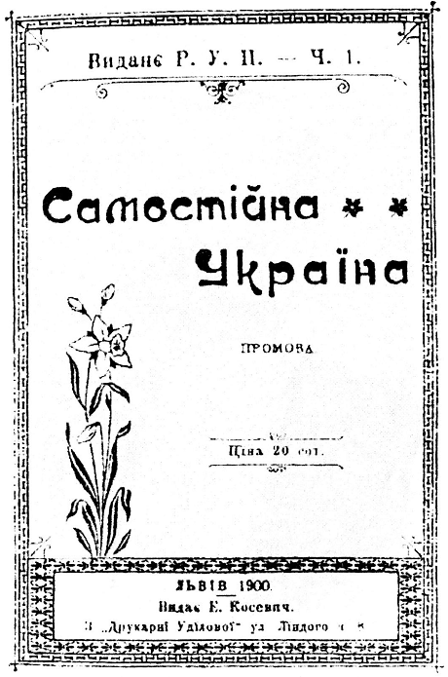
Міхновський М. І. Самостійна Україна / М. І. Міхновський. – К. : Діокор, 2003. – 80 с.

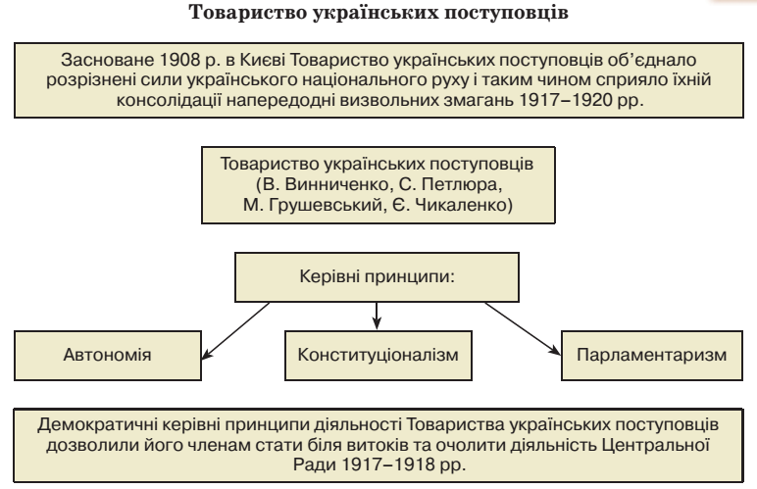
Реєнт О. П. Історія України : підруч. для 10 кл. загальноосвіт. навч. закл. : рівень стандарту, академ. рівень / О. Реєнт, О. Малій. – К. : Генеза, 2010. – С. 39.

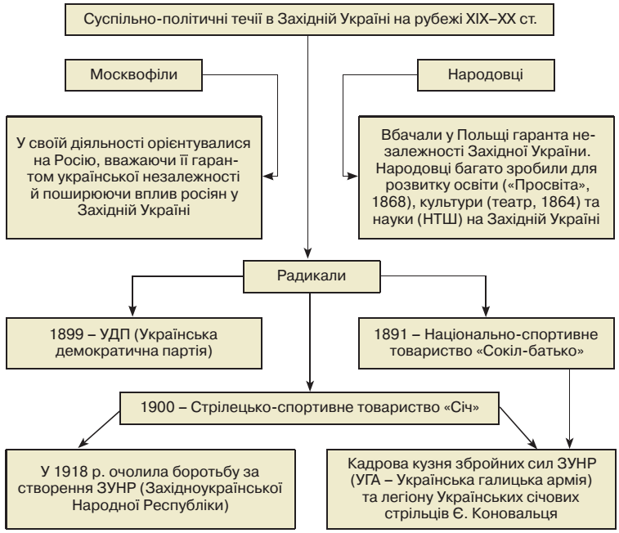
Реєнт О. П. Історія України : підруч. для 10 кл. загальноосвіт. навч. закл. : рівень стандарту, академ. рівень / О. Реєнт, О. Малій. – К. : Генеза, 2010. – С. 47.

Джерело 3.
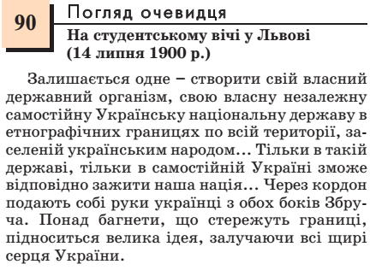
Історія епохи очима людини: Україна та Європа у 1900–1939 роках / Ю. С. Комаров [та ін.]; Всеукраїнська асоціація викладачів історії та суспільних дисциплін «Нова Доба». – К. : Генеза, 2004. – С. 38.

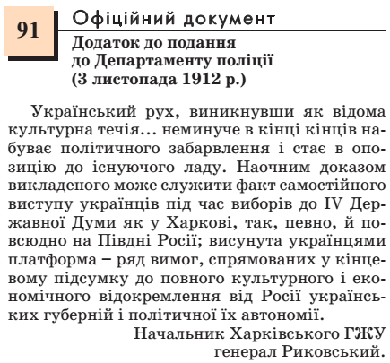
Історія епохи очима людини: Україна та Європа у 1900–1939 роках /
Ю. С. Комаров [та ін.]; Всеукраїнська асоціація викладачів історії та суспільних дисциплін «Нова Доба». – К. : Генеза, 2004. – С. 38.

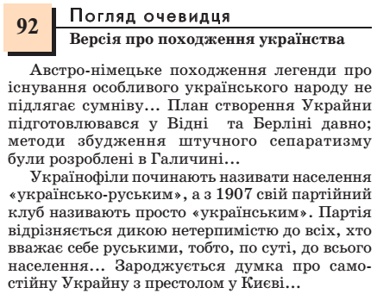
Історія епохи очима людини: Україна та Європа у 1900–1939 роках /
Ю. С. Комаров [та ін.]; Всеукраїнська асоціація викладачів історії та суспільних дисциплін «Нова Доба». – К. : Генеза, 2004. – С. 38.
- Прочитайте тексти документів, свідчень очевидців та програм українських політичних партій початку ХХ ст.
- Коли і як утворилися українські політичні партії? Якими були їх програмові цілі?
- Як програмові цілі українських політичних партій співвідносяться із доктринами тогочасних ідеологій?
- Які вимоги – економічні чи політичні – переважають у програмах політичних партій?
- Яким чином українські політичні партії пропонували розв’язати національне питання?
- Пригадайте національно-соціальний склад мешканців тогочасних українських земель і зробіть висновки про регіональні особливості програм вітчизняних політичних партій; про врахування у них електоральних запитів населення.
- Хто мав би очолити національно-визвольну боротьбу українського народу? Які методи боротьби визначені у програмах?
- Яким чином виявлялася політизація українського суспільства на початку ХХ ст.?
- Чому процеси консолідації української нації на початку XX ст. були незавершеними?
- Сьогодні часто говорять, що українці надто політизовані. Чи погоджуєтесь ви з такою точкою зору? Що спільного в розвитку українського суспільства початку XX і XXI ст.?
Орієнтовні теми навчальних проектів
- Опрацювавши програму однієї з українських партій початку ХХ ст., продумайте передвиборчу кампанію цієї політсили і підготуйте необхідні агітаційні матеріали.
- Опрацювавши програму однієї з українських партій початку ХХ ст., виготовте рекламний буклет цієї політсили. Використайте мультимедіа та інформаційно-комунікаційні засоби.
- На основі програми однієї з українських партій початку ХХ ст. підготуйте текст виступу для лідера цієї політсили перед довільно обраною національною чи соціальною групою у селі чи місті підросійської або підавстрійської України.

